6.12 – 10.12.

Těším se těším, že přijdou Vánoce – ten krásný čas
Připravujeme se na Vánoce - učíme se básničky a koledy. Povídáme si o všem, co nás do Vánoc čeká.
Motivace: Básnička „Vánoční stromeček“
Cíle:
- Rozvoj paměti
- Rozvoj vyjadřovacích schopností, představivosti a fantazie
- Podpora soustředění, pozornosti
- Rozvoj hrubé i jemné motoriky

Adventní čas s dětmi prožíváme pomocí příběhů, pohádek, tvoření, zpíváním koled a hlavně pohádkovou atmosférou ve třídě.
Jednu takovou pohádku máme opět připravenou, prosím přečtěte si ji společně s dětmi u rozsvícené druhé svíce na adventním věnečku.

Pohádka: Vánoční pohádky, Zuzana Pospíšilová
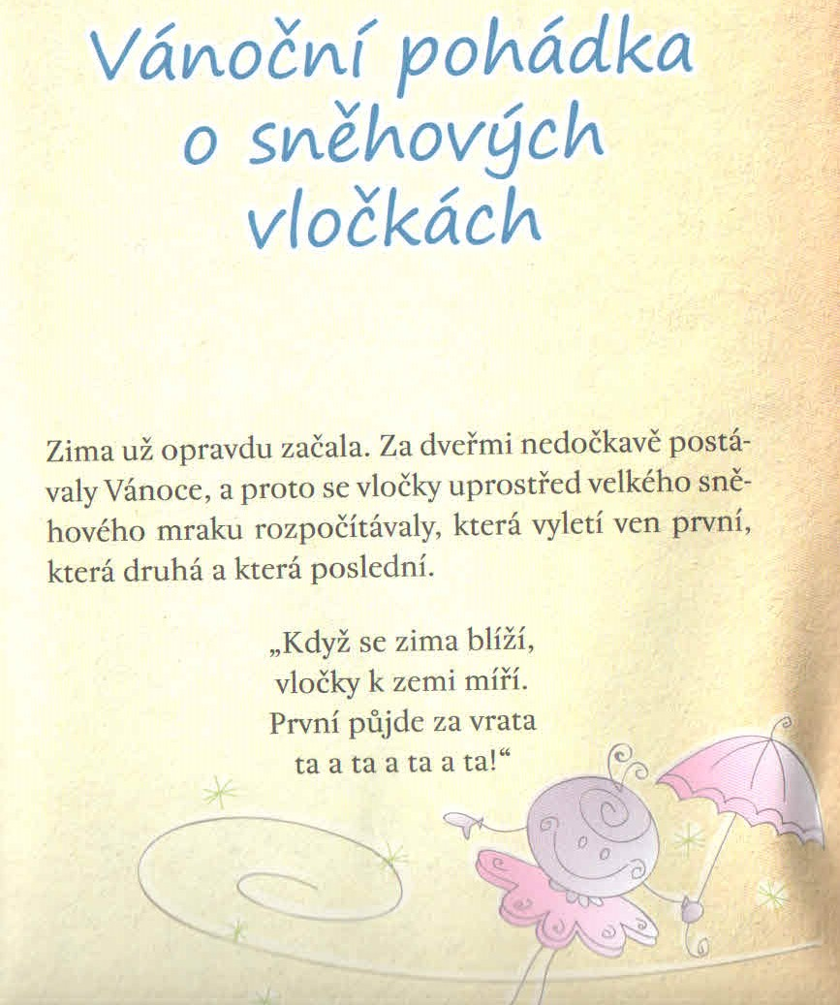
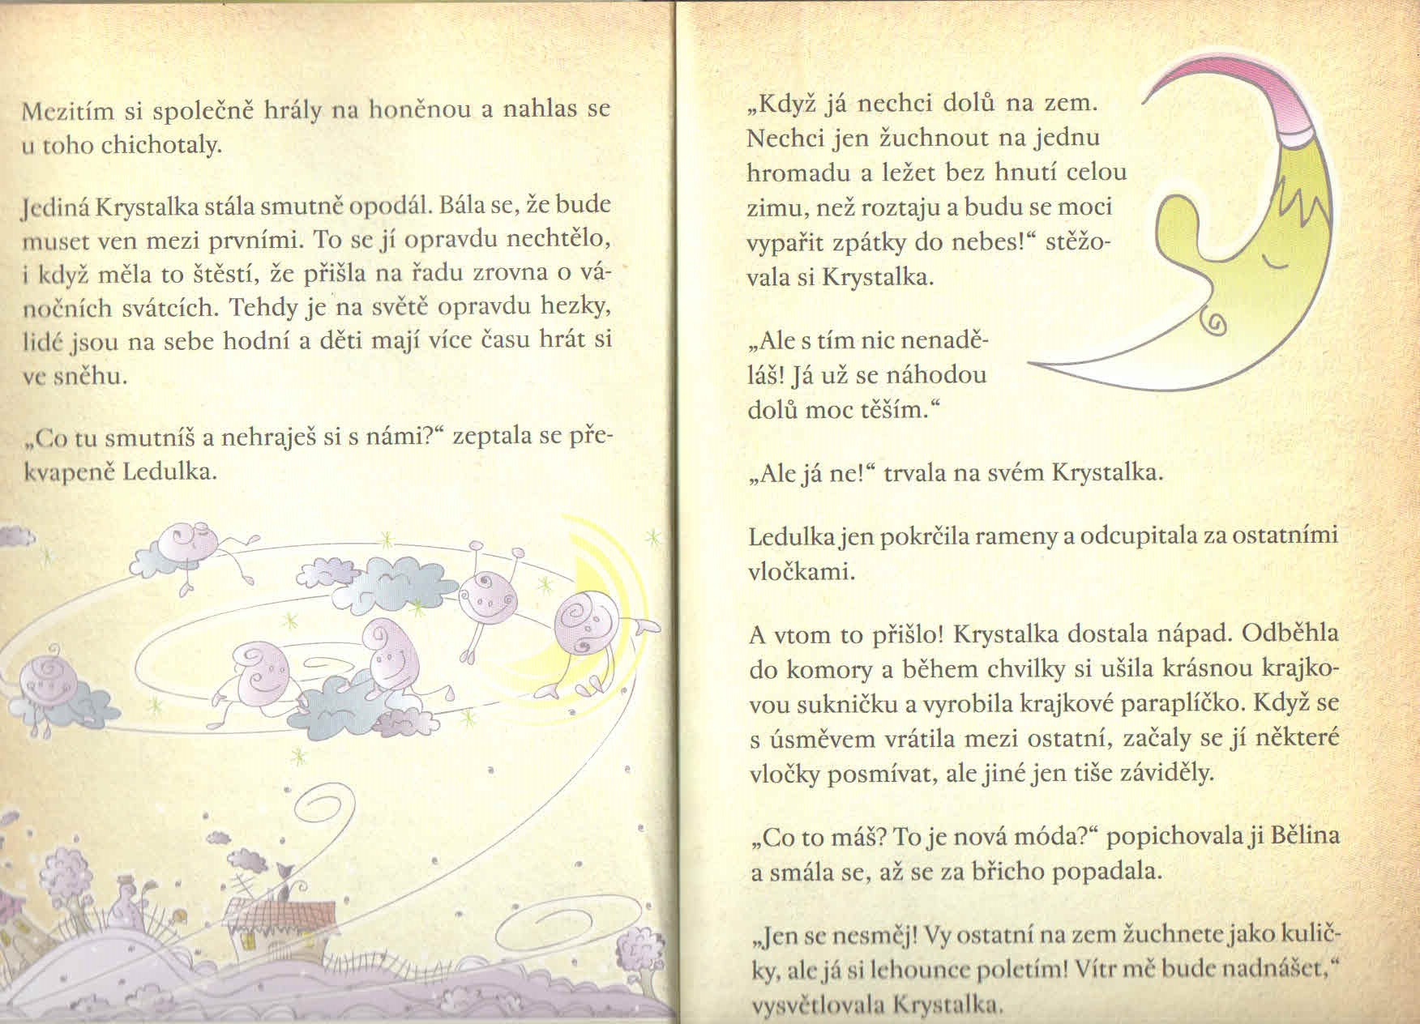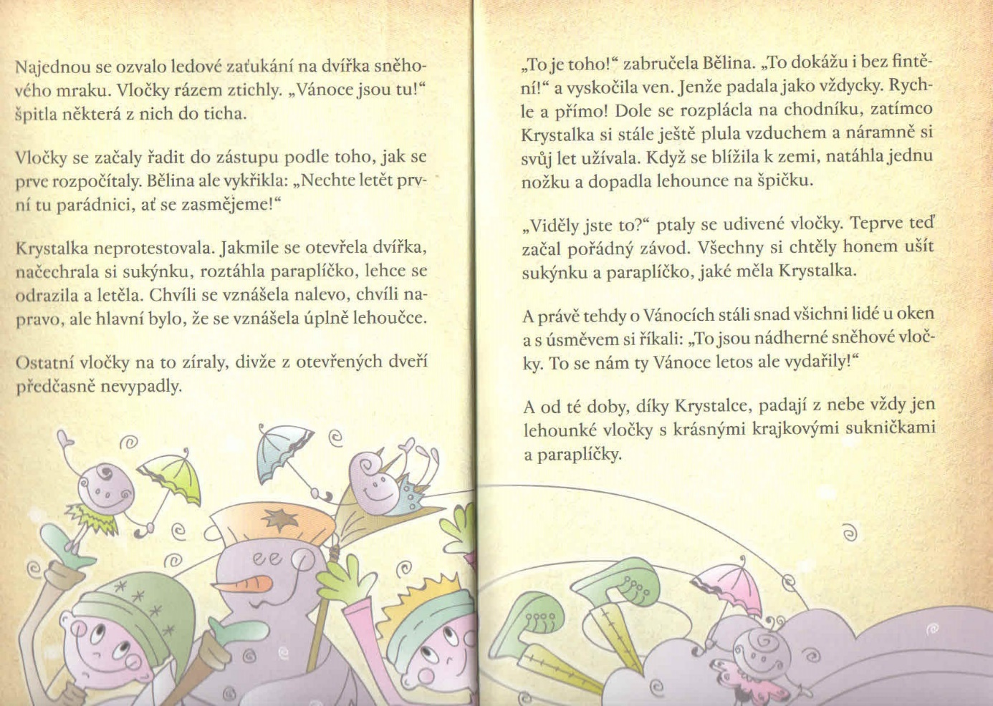

Poslechněte si koledu a zazpívejte si ji s dětmi, můžete doplnit i pohyb.

https://www.youtube.com/watch?v=1Upx_hdmtkA&list=PLMyz9wT0qd-kqkdtCWJOMbGTZQLgBcpvX&index=8

https://www.youtube.com/watch?v=tC53v_E9WWU

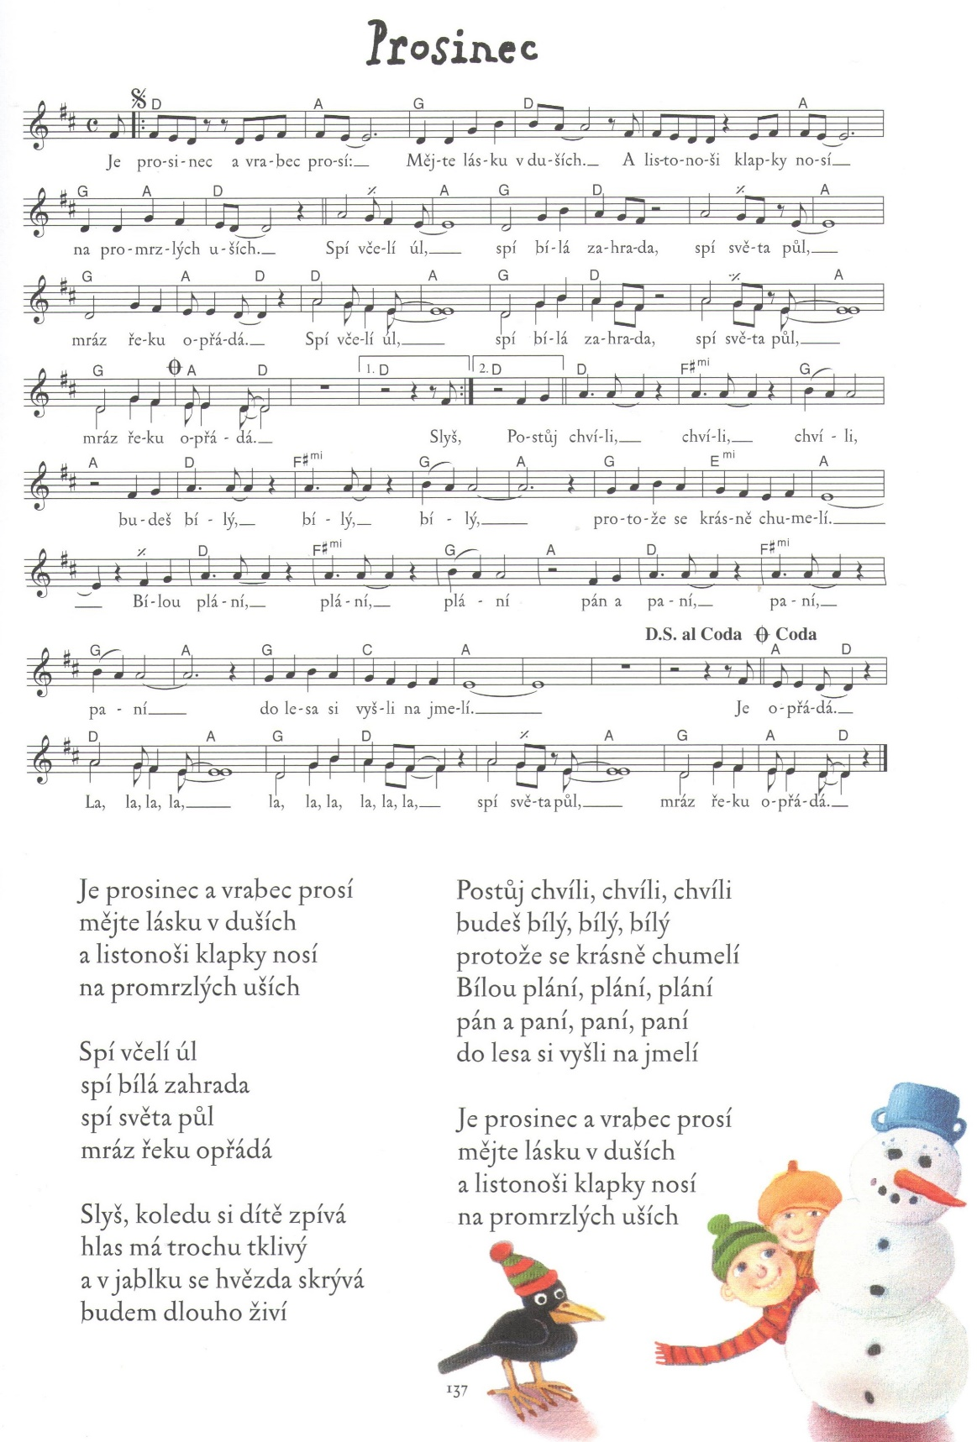

Povídejte si s dětmi o tom, jak se těšíte na Vánoce, jaké to bylo, když jste byli dětmi a těšili se na Ježíška.

Básnička pro děti (naučte se zpaměti)

Vánoční stromeček

Vánoční stromeček zavoněl v pokoji,
maminka u stolu jablíčko rozkrojí.
A když ho rozkrojí, uvidím hvězdičku,
co byla schovaná v červeném jablíčku.

Udělejte si s dětmi sváteční atmosféru, rozkrojte jablíčko a radujte se nad objevenou hvězdičkou. Vysvětlete dětem objevený symbol v jablíčku.
Logopedické a artikulační cvičení během dne:
Pokud najdete chvilku během dne, tak nezapomínejte na procvičování logopedie. V příloze najdete námět.
https://www.logopedonline.cz/wp-content/uploads/2018/03/hlasky-ddttnn.pdf
Při procvičování logopedie – opakování slov se snažte o rytmizaci slabik.
Logopedické hrátky – T, D, N a Ť,Ď,Ň
- Ve kterých jménech jsou schované hlásky T, D a N?
- Ve kterých jménech slyšíš hlásky Ť, Ď a Ň?
- Vzpomeň si na slova, kde je na začátku slyšet hláska Ť.
- Kde slyšíš na začátku hlásku Ď?
- Řekni slova, která začínají na hlásku Ň?

Procvičování opačných slov
(učit se vytvořit slova opačná: antonyma)

- Jaký může být strom? Vysoký nebo…….(nízký)
- Jaká může být cesta? Dlouhá nebo……(krátká)
- Do krmítka přiletí ptáček, když je hladový nebo …..(sytý)
Atd…..silný x slabý, velký x malý, plný x prázdný, široký x úzký, nízko x vysoko, blízko x daleko, zima x teplo, bosý x obutý……
Tvoření množného čísla
- Já jsem liška. X My jsme lišky.
- Já jsem veverka x My jsme veverky.
Vyzdobíme si dům, aby k nám Ježíšek našel cestu. Podívejte se na ty krásné stromečky. Budete potřebovat papír, nůžky, lepidlo, (talíře a hrneček) a barevné fixy na dozdobení, nebo jiné ozdoby, nit a jehlu.

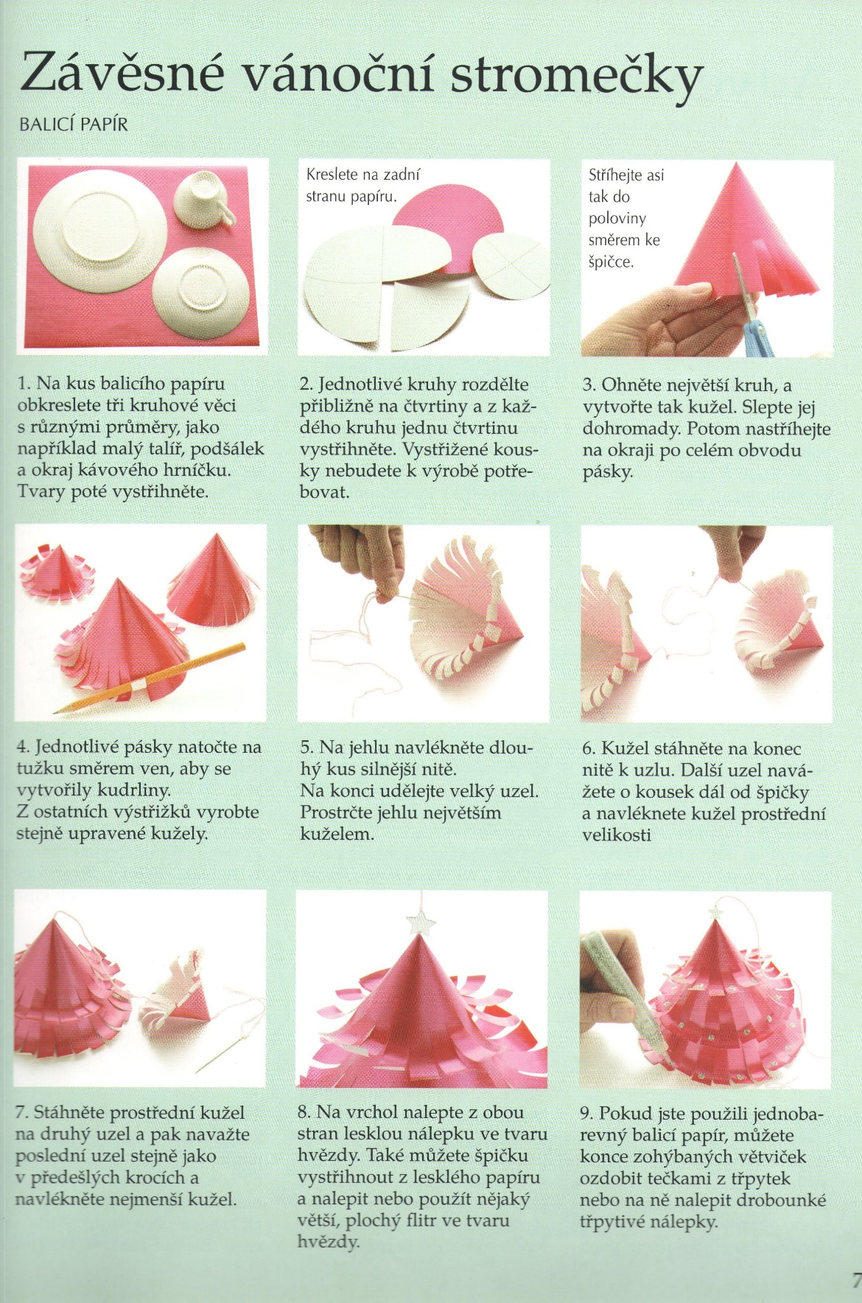

Pusťte dětem písničku a společně si zatancujte.
https://www.youtube.com/watch?v=UEX5VbLbq1Y

Procvičování pozornosti a orientace na ploše, rozlišování číslic.
Co sněhulákům chybí, poznáš to? Anooo, knoflíky. Kolik máš sněhulákovi domalovat knoflíků, poznáš podle čísla v jeho klobouku.
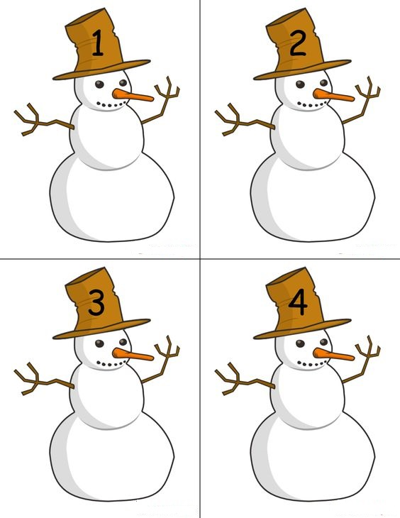
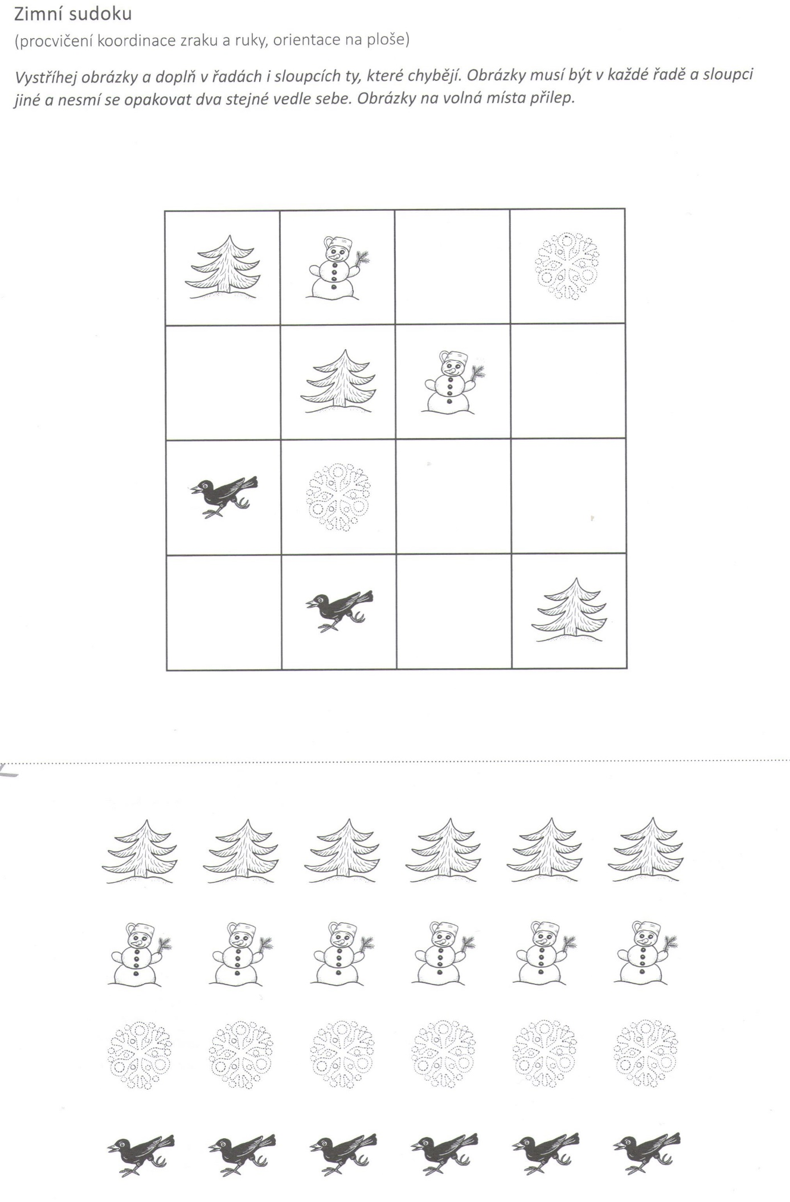
Použitá literatura:
Zuzana Pospíšilová, Vánoční pohádky
Eva Fošenbauerová, Rok s pohádkami a říkadly
Fiona Watt, Výtvarné nápady na Vánoce
Zdeněk Svěrák, Jaroslav Uhlíř, Dětem
Yotube
Logopedieonline
Pinterest

